# TUGAS

## INSTRUKSI

1. Perhatikan soal-soal di bawah!
2. Kamu diminta untuk memyelesaikan soal-soal di bawah menggunakan perintah SQL!
3. Jawaban masing-masing perintah dengan mencantumkan *screenshot* perintah dan hasil query yang tampil, kemudian masukan ke dalam kolom jawaban di bawah!
4. Disimpan dan disubmit ke kantong tugas dalam format **.docx** atau **.pdf**

**SOAL 2.1**

1. Tampilkan produk yang asset nya diatas 20jt

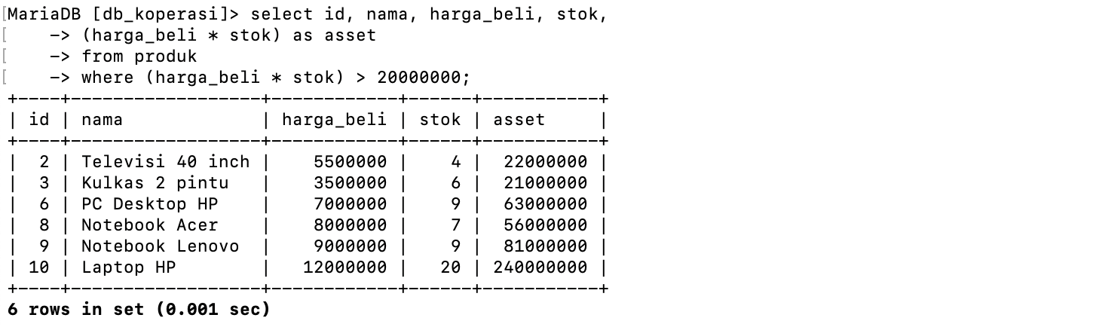

1. Tampilkan data produk beserta selisih stok dengan minimal stok

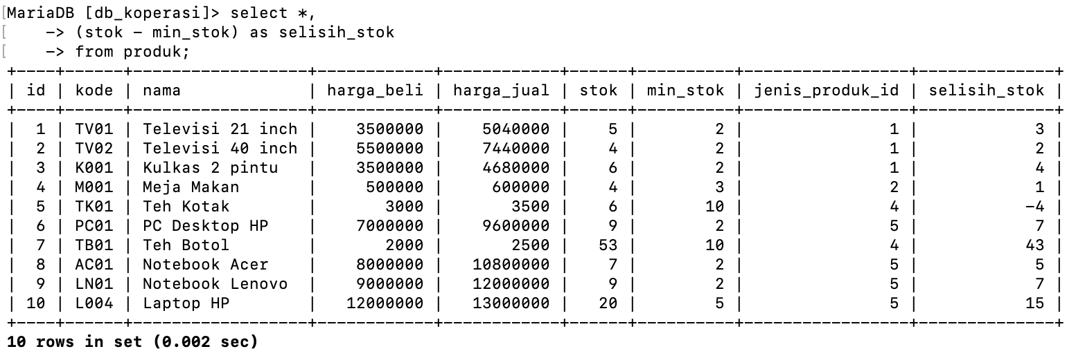

1. Tampilkan total asset produk secara keseluruhan

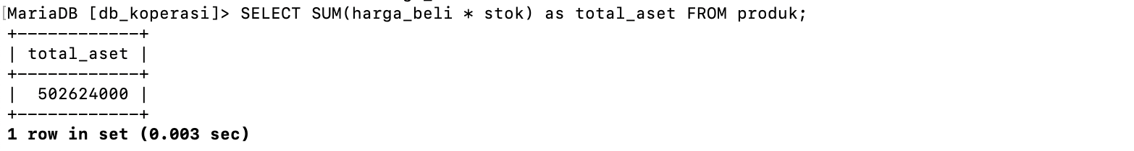

1. Tampilkan data pelanggan yang lahirnya antara tahun 1980 sampai 1990

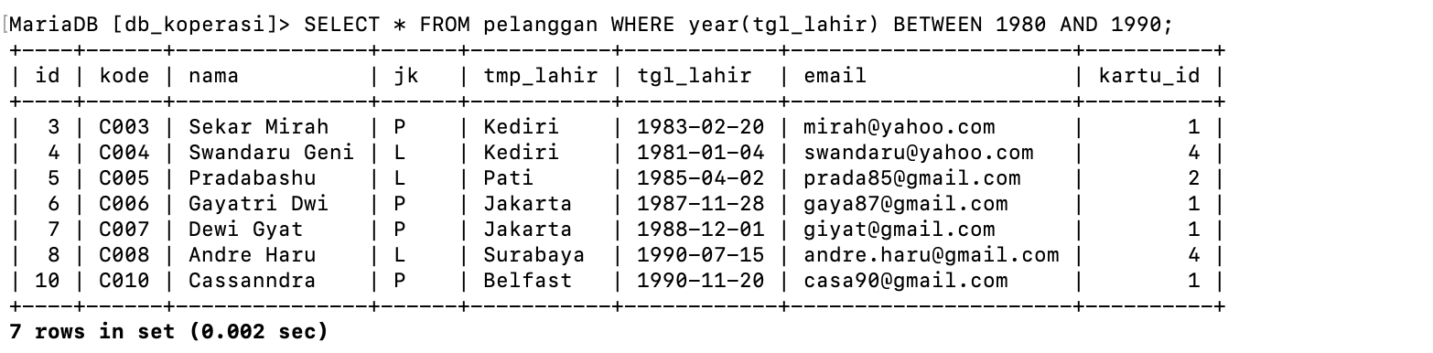

1. Tampilkan data pelanggan yang lahirnya tahun 1990

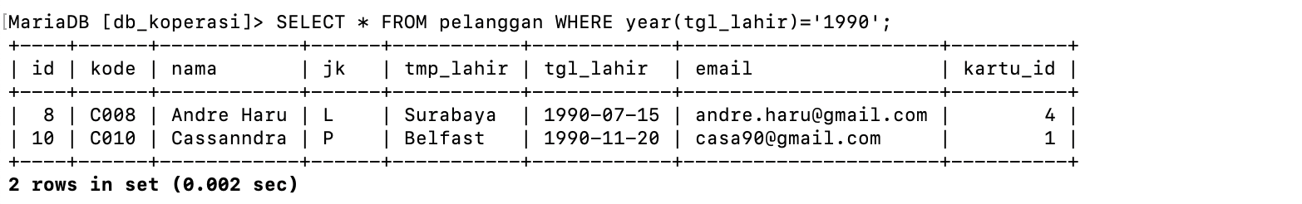

1. Tampilkan data pelanggan yang berulang tahun bulan Januari

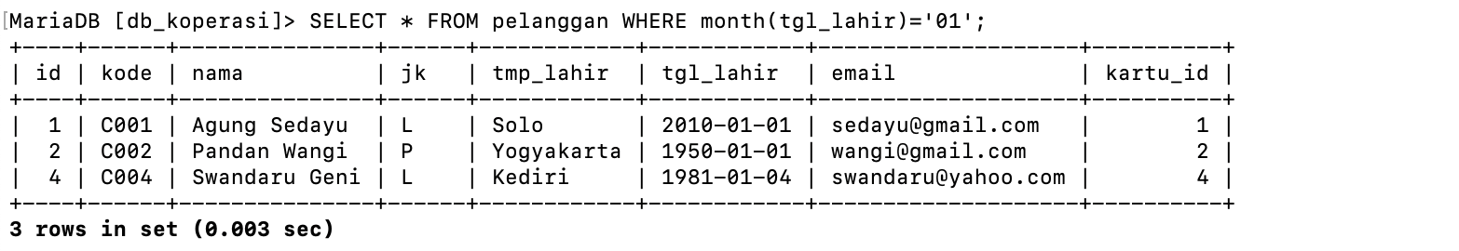

1. Tampilkan data pelanggan : nama, tmp_lahir, tgl_lahir dan umur (selisih tahun sekarang dikurang tahun kelahiran)

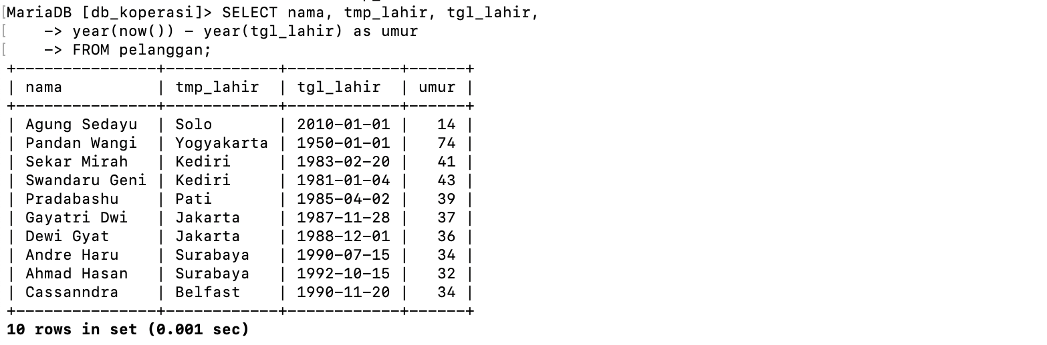

**SOAL 2.2**

1. Berapa jumlah pelanggan yang tahun lahirnya 1990

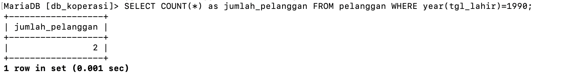

1. Berapa jumlah pelanggan perempuan yang tempat lahirnya di Jakarta

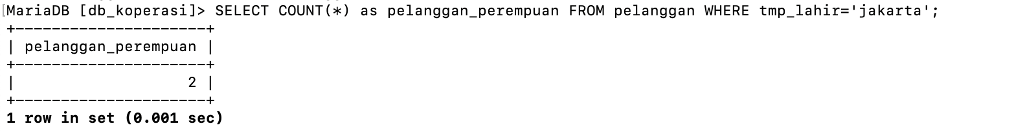

1. Berapa jumlah total stok semua produk yang harga jualnya dibawah 10rb

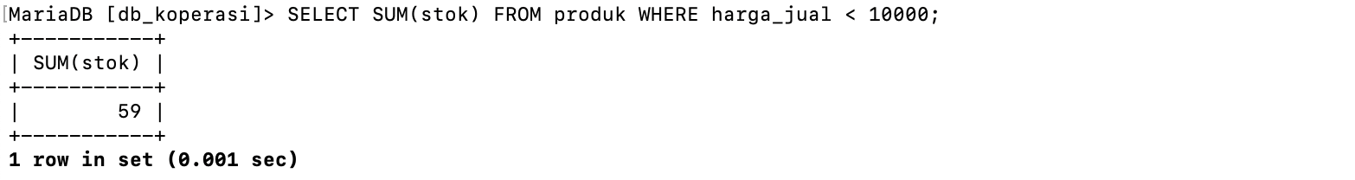

1. Ada berapa produk yang mempunyai kode awal L

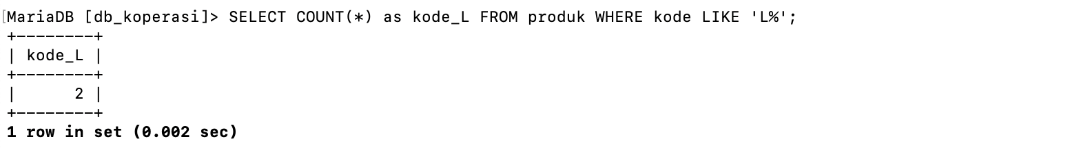

1. Berapa harga jual rata-rata produk yang diatas 1jt

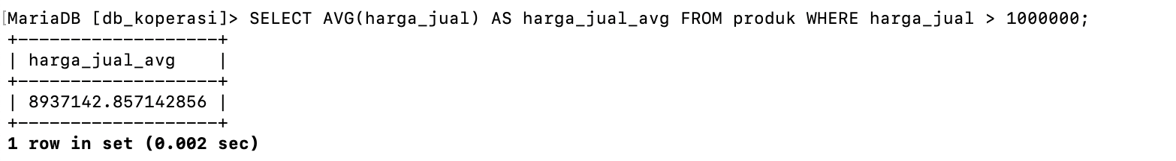

1. Tampilkan jumlah stok yang paling besar

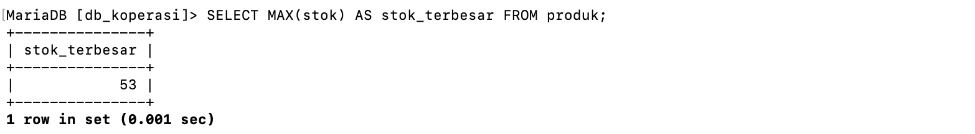

1. Ada berapa produk yang stoknya kurang dari minimal stok

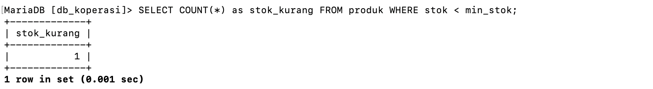

1. Berapa total asset dari keseluruhan produk

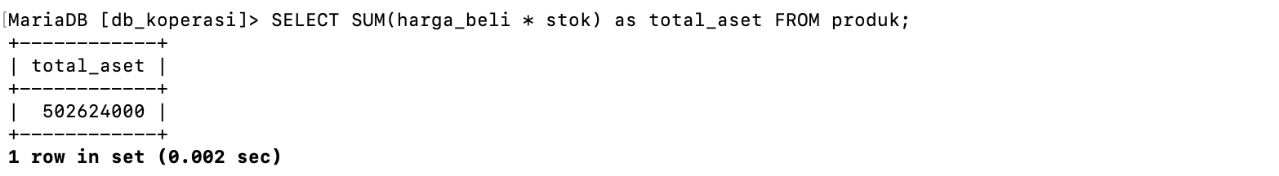

**SOAL 2.3**

1. Tampilkan data produk : dan informasi jika stok telah sampai batas minimal atau kurang dari minimum stok dengan informasi ‘segera belanja’ jika tidak ‘stok aman’.

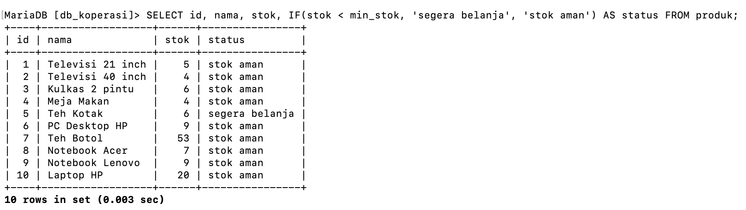

1. Tampilkan data pelanggan: id, nama, umur dan kategori umur : jika umur < 17 → ‘muda’ , 17-55 → ‘Dewasa’, selainnya ‘Tua’

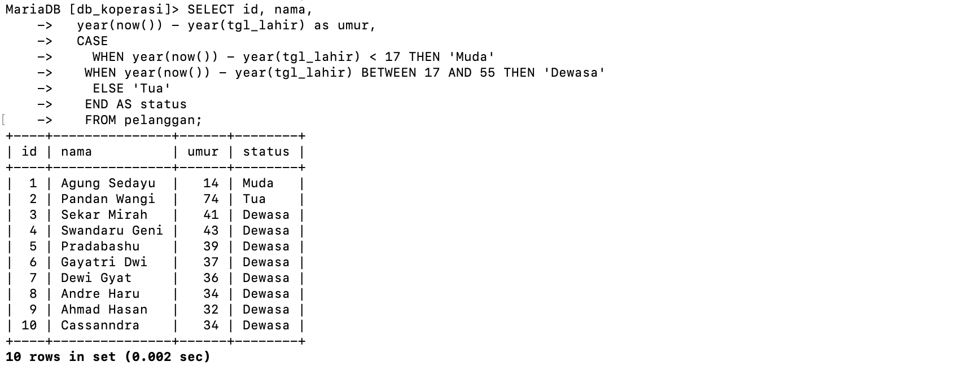

1. Tampilkan data produk: id, kode, nama, dan bonus untuk kode ‘TV01’ →’DVD Player’ , ‘K001’ → ‘Rice Cooker’ selain dari diatas ‘Tidak Ada’

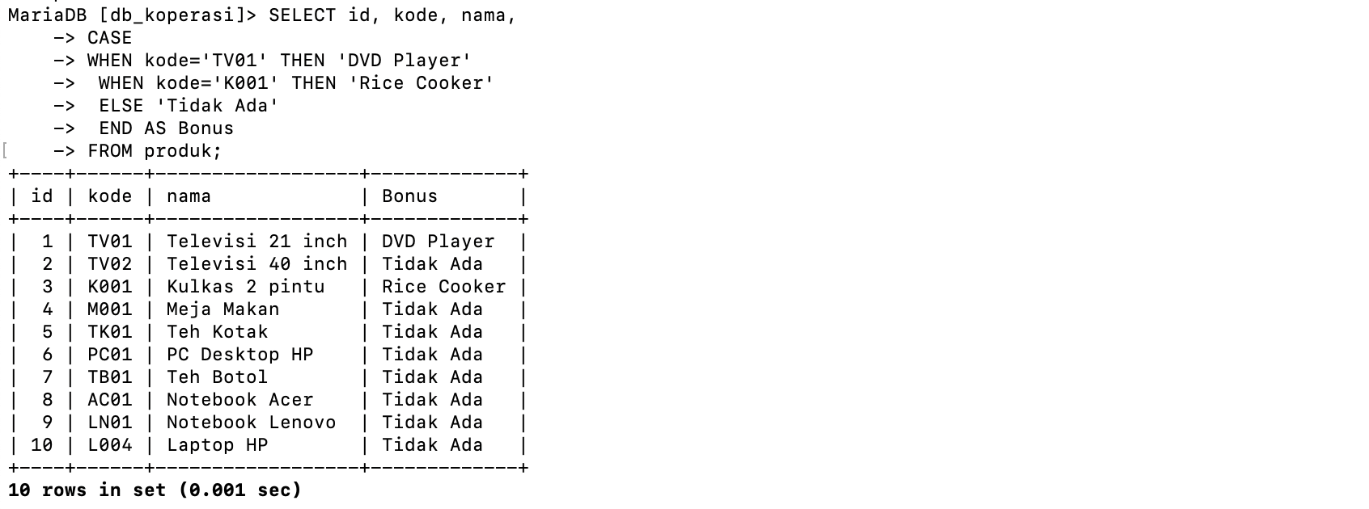

**SOAL 2.4**

1. Tampilkan data statistik jumlah tempat lahir pelanggan

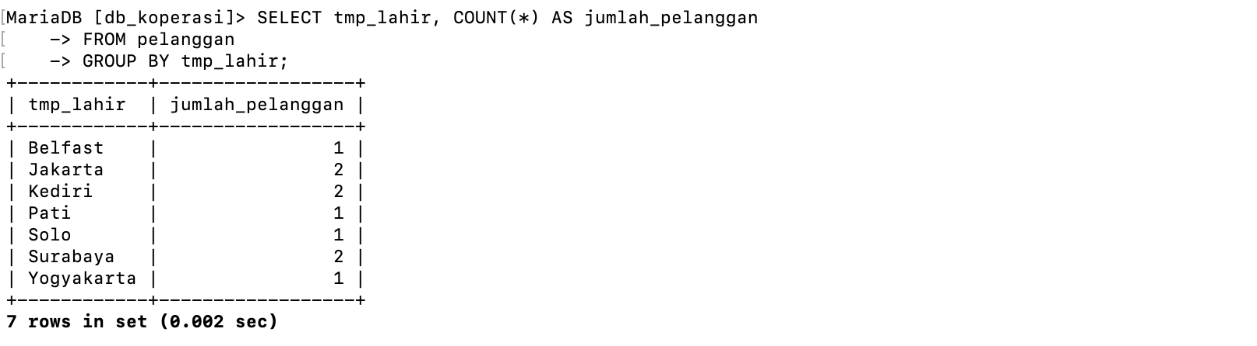

1. Tampilkan jumlah statistik produk berdasarkan jenis produk

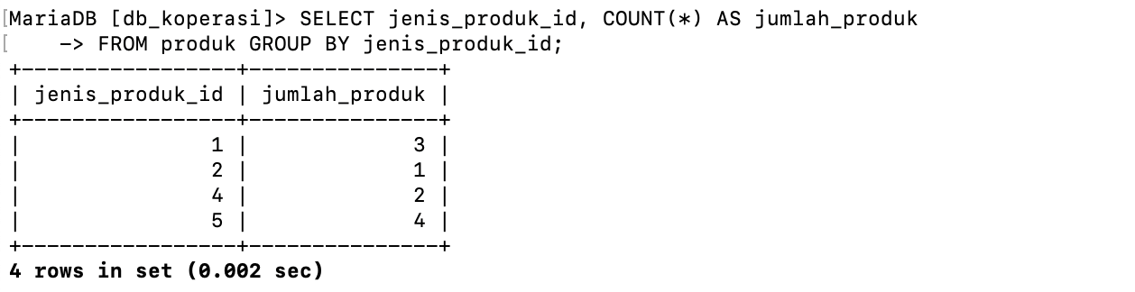

1. Tampilkan data pelanggan yang usianya dibawah rata-rata usia pelanggan

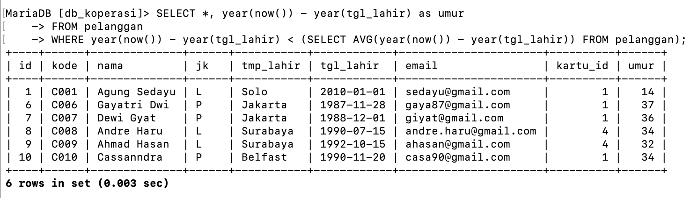

1. Tampilkan data produk yang harganya diatas rata-rata harga produk

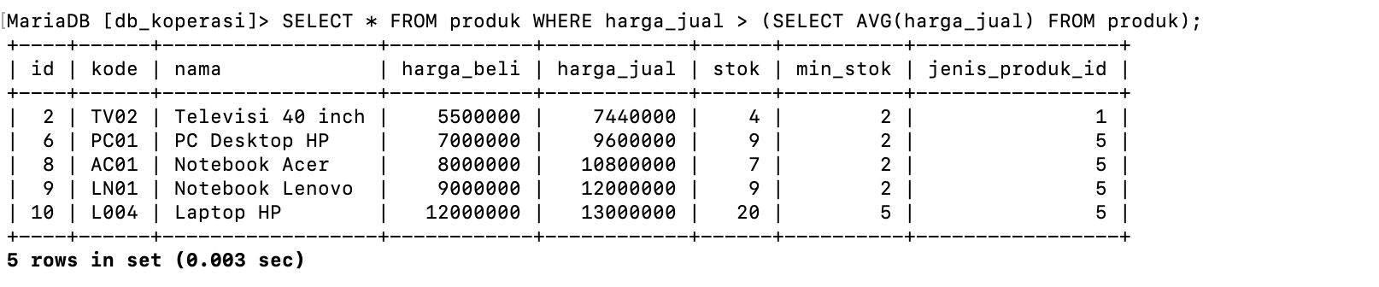

1. Tampilkan data pelanggan yang memiliki kartu dimana iuran tahunan kartu diatas 90rb

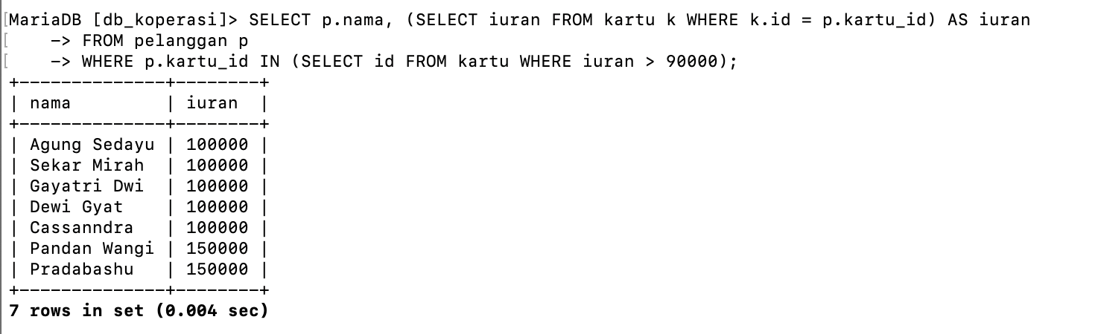

1. Tampilkan statistik data produk dimana harga produknya dibawah rata-rata harga produk secara keseluruhan

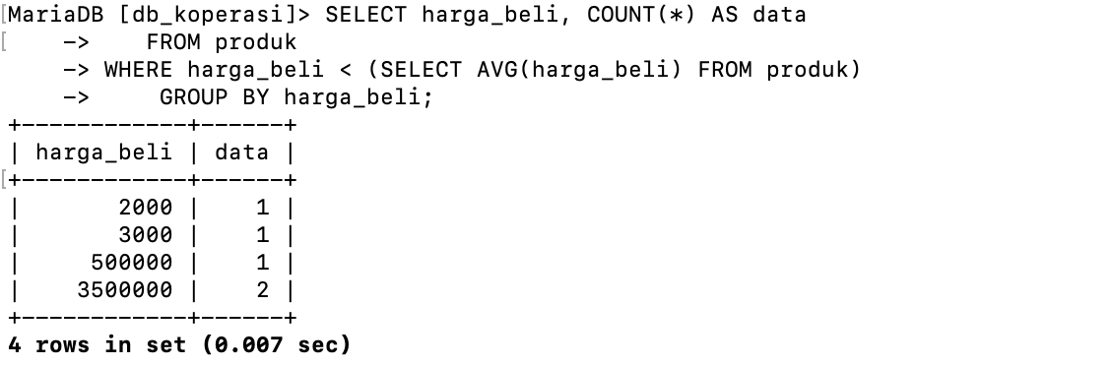

1. Tampilkan data pelanggan yang memiliki kartu dimana diskon kartu yang diberikan diatas 3%

